**DPPL-xx**

DESKRIPSI PERANCANGAN PERANGKAT LUNAK

**SISTEM LOGISTIK TOKO BUKU**

**

untuk:

Toko Buku Togamas Bandung

Dipersiapkan oleh:

1301184146 – Andrea Rahmadanisya

1301184125 – Rizka Nur Octaviani

1301184125 – Sindi Fatika Sari

1301184310 - Fitri Herinda Wardhani

Program Studi Informatika

Fakultas Informatika

Jl. Telekomunikasi 1, Dayeuhkolot Bandung

|  |  |  |  |  |
| --- | --- | --- | --- | --- |
|  | **Prodi S1- Informatika**  **Universitas Telkom** | Nomor Dokumen | | Halaman |
| *DPPL-xx <xx:no grp>* | | *<#>44< #* |
| Revisi | *<001i>* | *Tgl: <20 maret 2019>* |

DAFTAR PERUBAHAN

|  |  |
| --- | --- |
| Revisi | Deskripsi |
| A | Lengkapi tabel yang ada di cover |
| B | Tulisan interface yang ada di komponen diagram (Input_databuku.php, edit_databuku.php, cari_buku.php, lihat_databuku, laporan_bukumasuk, laporan_penjualan, laporan_databuku, laporan_pembelian) ganti jadi component |
| C | Sequence Diagram masih belum lengkap |
| D | Bab 1 banyak typo |
| E | Deployment masih belum lengkap |
| F | Identifikasi object harus ada database |
| G | Query cari dan lihat |

|  |  |  |  |  |  |  |  |  |
| --- | --- | --- | --- | --- | --- | --- | --- | --- |
| INDEX  TGL | - | A | B | C | D | E | F | G |
| Ditulis oleh |  |  |  |  |  |  |  |  |
| Diperiksa oleh |  |  |  |  |  |  |  |  |
| Disetujui oleh |  |  |  |  |  |  |  |  |

Daftar Halaman Perubahan

|  |  |  |  |
| --- | --- | --- | --- |
| Halaman | Revisi | Halaman | Revisi |
| 1  9  11  21  23 | Isi tabel yang ada di cover  **Mengoreksi kata yang typo, melengkapi poin 1.3**  **Deployment dan Komponen Diagram**  **Robustness diagram hapus**  **Robustness diagram edit** |  |  |

Daftar Isi

Daftar Tabel 7

Daftar Gambar 8

1. Pendahuluan 9

1.1 Tujuan Penulisan Dokumen 9

1.2 Lingkup Masalah 9

1.3 Definisi dan Istilah 9

1.4 Referensi 9

1.5 Sistematika Pembahasan 9

2 Deskripsi Perancangan Global 11

2.1 Deskripsi Arsitektural 11

2.2 Deskripsi Komponen 11

3 Perancangan Rinci 13

3.1 Realisasi Use Case 13

3.1.1 Use Case #1 <Login> 13

3.1.1.1 14

3.1.1.2 Perancangan Antarmuka Usecase #Login 14

3.1.1.2.1 Tabel Identifikasi Antarmuka / Layar / Page 14

3.1.1.3 Identifikasi Object Baru 15

3.1.1.4 Robustness Diagram 15

3.1.1.5 Diagram Kelas 15

3.1.1.6 Sequence Diagram 16

16

3.1.2 Use Case #2 <Input Data Buku> 17

3.1.2.1 Perancangan Antarmuka Usecase #2 18

3.1.2.1.1 Tabel Identifikasi Antarmuka / Layar / Page 18

3.1.2.2 Identifikasi Object Baru 19

3.1.2.3 Robustness Diagram 19

3.1.2.4 Diagram Kelas 19

3.1.2.5 Sequence Diagram 20

3.1.3.1 Perancangan Antarmuka Usecase #3 20

3.1.3.1.1 Tabel Identifikasi Antarmuka / Layar / Page 21

3.1.3.2 Identifikasi Object Baru 22

3.1.3.3 Robustness Diagram 22

3.1.3.4 Diagram Kelas 23

3.1.3.5 Sequence Diagram 23

3.1.4.1 Perancangan Antarmuka Usecase #4 24

3.1.4.1.1 Tabel Identifikasi Antarmuka / Layar / Page 24

3.1.4.2 Identifikasi Object Baru 25

3.1.4.3 Robustness Diagram 25

3.1.4.4 Diagram Kelas 26

3.1.4.5 Sequence Diagram 26

3.1.5.1 Perancangan Antarmuka Usecase #5 27

3.1.5.1.1 Tabel Identifikasi Antarmuka / Layar / Page 27

3.1.5.2 Identifikasi Object Baru 28

3.1.5.3 Robustness Diagram 28

3.1.5.4 Diagram Kelas 29

3.1.5.5 Sequence Diagram 30

3.1.6.1 Perancangan Antarmuka Usecase #6 31

3.1.6.1.1 Tabel Identifikasi Antarmuka / Layar / Page 32

3.1.6.2 Identifikasi Object Baru 33

3.1.6.3 Robustness Diagram 33

3.1.6.4 Diagram Kelas 34

3.1.6.5 Sequence Diagram 34

3.1.7.1 Perancangan Antarmuka Usecase #7 35

3.1.7.1.1 Tabel Identifikasi Antarmuka / Layar / Page 35

3.1.7.2 Identifikasi Object Baru 36

3.1.7.3 Robustness Diagram 36

3.1.7.4 Diagram Kelas 37

3.1.7.5 Sequence Diagram 37

4 Perancangan Detil 38

4.1 Perancangan Detil Kelas 38

4.2 Perancangan Kelas Persistensi (***Basis Data Skema Tabel) 40

4.3 Perancangan Algoritma 40

4.3.1 Algoritma #1 40

4.4 Perancangan Query 44

5 Matriks Kerunutan (Requirement Traceability Matrix) 45

# Daftar Tabel

Tabel 1. Detail Component Diagram 13

Tabel 2. usecase login 13

Tabel 3. antarmuka login 14

Tabel 4. page halaman login 14

Tabel 5. object baru login 15

Tabel 6. antarmuka inputbuku 18

Tabel 7. spesifikasi detail inputbuku 19

Tabel 8. object baru input buku 19

Tabel 9. identifikasi antarmuka deletebuku 21

Tabel 10. object baru delete buku 22

Tabel 11. identifikasi antarmuka editbuku 24

Tabel 12. object baru editbuku 25

Tabel 13. identifikasi antarmuka lihat buku 27

Tabel 14. object baru lihat buku 28

Tabel 15. identifikasi antarmuka cari buku 32

Tabel 16. object baru cari buku 33

Tabel 17. identifikasi antarmuka lihat laporan 35

Tabel 18. object baru lihat laporan 36

Tabel 19. Tabel class 40

Tabel 20. matrix kerunutan 46

# Daftar Gambar

Gambar 1. Deployment Diagram 10

Gambar 2. Komponent Diagram 10

Gambar 3. Antarmuka Login 12

Gambar 4. Robustness Diagram Login 13

Gambar 5. Class Diagram Login 14

Gambar 6. Sequence diagram login 15

Gambar 7. Antarmuka InputBuku 16

Gambar 8. Robustness Diagram Inputbuku 17

Gambar 9. Diagram Class Input Buku 17

Gambar 10. Sequence Diagram Input Buku 18

Gambar 11. Antarmuka Delete Buku 19

Gambar 12. Robustness Diagram Delete Buku 20

Gambar 13. DIagram Class Delete Buku 20

Gambar 14. Sequence Diagram Delete Buku 21

Gambar 15. Antarmuka Edit Data Buku 22

Gambar 16. Robustness Diagram Edit Buku 23

Gambar 17. Diagram Class Edit Data Buku 23

Gambar 18. Sequence Diagram Edit Data Buku 24

Gambar 19. Antarmuka Lihat Data Buku 25

Gambar 20. Robustness Diagram Lihat Buku 26

Gambar 21. Diagram Class Lihat Buku 26

Gambar 22. Sequence Diagram Lihat Buku 28

Gambar 23. Antarmuka Cari Data Buku 29

Gambar 24. Robustness Diagram Cari Buku 30

Gambar 25. Diagram Class Cari Buku 30

Gambar 26. Sequence Diagram Cari Buku 31

Gambar 27. Antarmuka Laporan 32

Gambar 28. Robustness Diagram Laporan 33

Gambar 29. Diagram Class Laporan 33

Gambar 30. Sequence Diagram Laporan 34

Gambar 31. Class Diagram MVC 34

Gambar 32. Skema Tabel 36

# 1. Pendahuluan

## Tujuan Penulisan Dokumen

Dokumen Deskripsi Perancangan Perangkat Lunak (DPPL) ini ditulis dengan tujuan untuk menjadi dokumen perancangan dari perangkat lunak yang dikemudian hari dapat dikembangkan dan juga sebagai acuan teknis tentang perancangan perangkat lunak yang akan dikembangkan.

## Lingkup Masalah

SLTB ini merupakan perangkat lunak yang merupakan system informasi berbasis web untuk mengatur system Gudang sebuah toko buku misalnya pendataan buku yang masuk dan keluar dari Gudang.

## Definisi dan Istilah

* DPPL : Deskripsi Perancangan Perangkat Lunak, dokumen yang mendeskripsikan dan menjabarkan secara terperinci mengenai perancangan perangkat lunak yang akan dibangun.
* Class Diagram : Diagram yang menggambarkan struktur sistem dari pendefinisian kelas-kelas untuk membangun sebuah sistem
* Robustness : Ukuran kemampuan metode analisis untuk tidak terpengaruh oleh perubahan kecil, seperti variasi yang sengaja dibuat dalam parameter metode analisis
* Web Browser : Suatu program atau perangkat lunak yang digunakan untuk menjelajahi internet atau untuk mencari informasi suatu web yang tersimpan di dalam komputer.

## Referensi

* SKPL SISTEM LOGISTIK TOKOBUKU

## Sistematika Pembahasan

Dokumen DPPL berisi penjabaran deskripsi rancangan Sistem Gudang Toko Buku (Eat Republic) perangkat lunak yang akan dikembangkan dan dijelaskan rincian dari

rancangan perangkat lunak berdasarkan dokumen SKPL, sehingga sistem yang dibangun nantinya dapat diimplementasikan dengan jelas dalam kehidupan. Dokumen ini secara sistematika pembahasan terdiri dari bab1-bab5 dengan perincian sebagai berikut:

BAB 1 Pendahuluan :

Pendahuluan berisi penjelasan tentang dokumen DPPL yang mencakup tujuan pembuatan dokumen ini, lingkup masalah yang diselesaikan oleh perangkat lunak yang dikembangkan, definisi dan istilah, referensi dan sistematika pembahasan.

BAB 2 Deskripsi Perancangan Global:

Deskripsi perancangan global ini berisi tentang rancangan secara umum mengenai perangkat lunak yang akan dikembangkan meliputi deskripsi arsitektural, dan deskripsi komponen.

BAB 3 Perancangan Rinci:

Perancangan rinci berisi penjelasan mengenai realisasi use case, perancangan antarmuka, tabel identifikasi antarmuka, identifikasi objek baru, robustness diagram, diagram kelas, dan sequence diagram.

BAB 4 Perancangan Detail:

Perancangan detail berisi penjelasan mengenai perancangan detil kelas, perancangan kelas persistensi, perancangan algoritma, dan perancangan query.

BAB 5 Matriks Keruntutan:

Matriks keterunutan berisi tentang hal fungsional yang terdapat pada dokumen SKPL.

# Deskripsi Perancangan Global

## Deskripsi Arsitektural

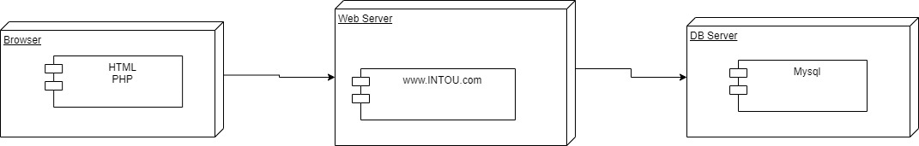

*Gambar 1. Deployment Diagram*

## Deskripsi Komponen

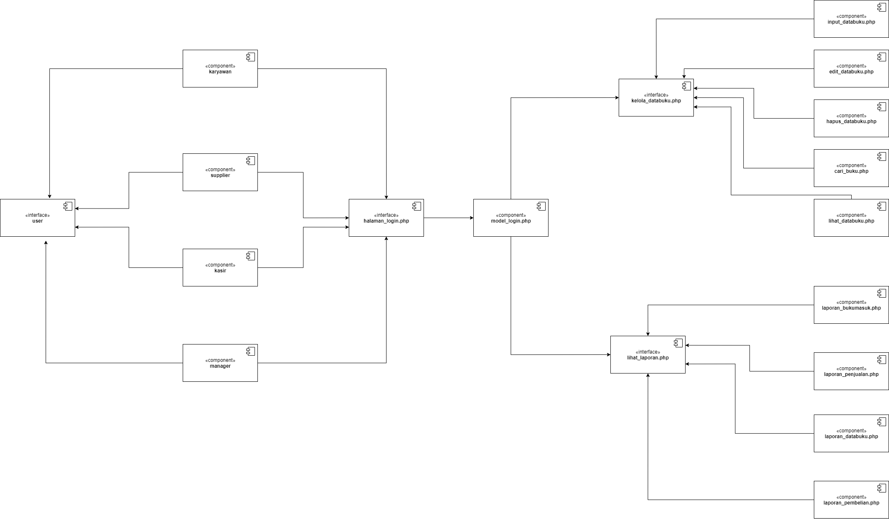

*Gambar 2. Komponent Diagram*

|  |  |  |
| --- | --- | --- |
| **No** | **Nama Komponen** | **Keterangan** |
| 1 | User | User dibagi menjadi 4 aktor |
| 2 | Karyawan | Tampilan Interface untuk Karyawan |
| 3 | Halaman_login | Dapat digunakan User untuk mendapat  akses ke website |
| 4 | Model_login | Untuk menyambungka ke DataBase |
| 5 | Kelola DataBuku | Tampilan Interface untuk Mengelola Buku |
| 6 | Input DataBuku | Dapat digunakan Karyawan untuk menginputkan Data Buku |
| 7 | Edit DataBuku | Dapat digunakan Karyawan untuk mengedit Data Buku |
| 8 | Hapus DataBuku | Dapat digunakan Karyawan untuk menghapus Data Buku |
| 9 | Cari DataBuku | Dapat digunakan Karyawan untuk mencari Data Buku |
| 10 | Lihat DataBuku | Dapat digunakan User untuk melihat Data Buku |
| 13 | Lihat Laporan | Tampilan Interface untuk Melihat Laporan |

*Tabel 1. Detail Component Diagram*

# Perancangan Rinci

## Realisasi Use Case

Berisi TABEL USE CASE sebagai berikut :

|  |  |  |
| --- | --- | --- |
| No | Nama Use Case | Deskripsi Use Case |
| #1 | Login | Aktor untuk masuk ke dalam aplikasi Sistem Gudang Toko Buku harus Login terlebih dahulu agar bisa menggunakan fasilitas yang ada didalam aplikasi |
| #2 | Input data buku | Digunakan oleh Karyawan untuk menambahkan dan menyimpan data buku yang baru |
| #3 | Input Data Supplier | digunakan oleh karyawan untuk menginputkan Data Supplier ke system |
| #4 | Edit Data Supplier | digunakan oleh karyawan untuk menginputkan Data Supplier ke system |
| #5 | Lihat Data Supplier | digunakan oleh karyawan untuk menginputkan Data Supplier ke system |
| #6 | Edit data buku | Digunakan oleh Karyawan untuk mengedit data buku yang sudah ada |
| #7 | History data buku | Digunakan oleh Karyawan untuk menghapus data buku yang sudah ada |
| #8 | Cari data buku | Untuk menampilkan data stock buku yang dicari oleh karyawan |
| #9 | Lihat data buku | Untuk menampilkan data stok buku yang masuk ke dalam toko |
| #10 | Input Data pelanggan | digunakan oleh karyawan untuk menginputkan Data Pelanggan ke system |
| #11 | Edit Data Pelanggan | digunakan oleh karyawan untuk mengedit Data Pelanggan di dalam system. |
| #12 | Lihat Data Pelanggan | digunakan oleh karyawan untuk melihat Data Pelanggan di dalam system |
| #13 | Transaksi Barang Masuk | digunakan oleh karwayan untuk menginputkan barang yang masuk  dari supplier |
| #14 | Transaksi Penjualan | digunakan oleh karyawan untuk menginputkan data transaksi penjualan buku |
| #15 | Laporan Pembelian | digunakan oleh karyawan untuk menampilkan data pembelian sesuai keinginan karyawan |
| #16 | Laporan Penjualan | digunakan oleh karyawan untuk menampilkan data penjualan sesuai keinginan karyawan |
| #17 | Logout | digunakan oleh karyawan untuk keluar dari  system. |

*Tabel 2. usecase login*

### Use Case #1 <Login>

Skenario Use Case #1 :

Aktor : Karyawan, Manajer, Supplier, Kasir

Primary Flow :

1. Aktor membuka menu login

2. Sistem menampilkan menu login

3. Aktor menginputkan username dan password untuk login

4. Jika username telah tersedia, maka login berhasil

Alternate Flow : -

#### Perancangan Antarmuka Usecase #Login

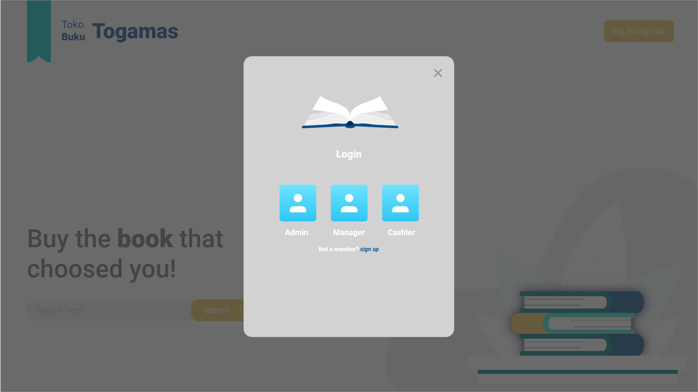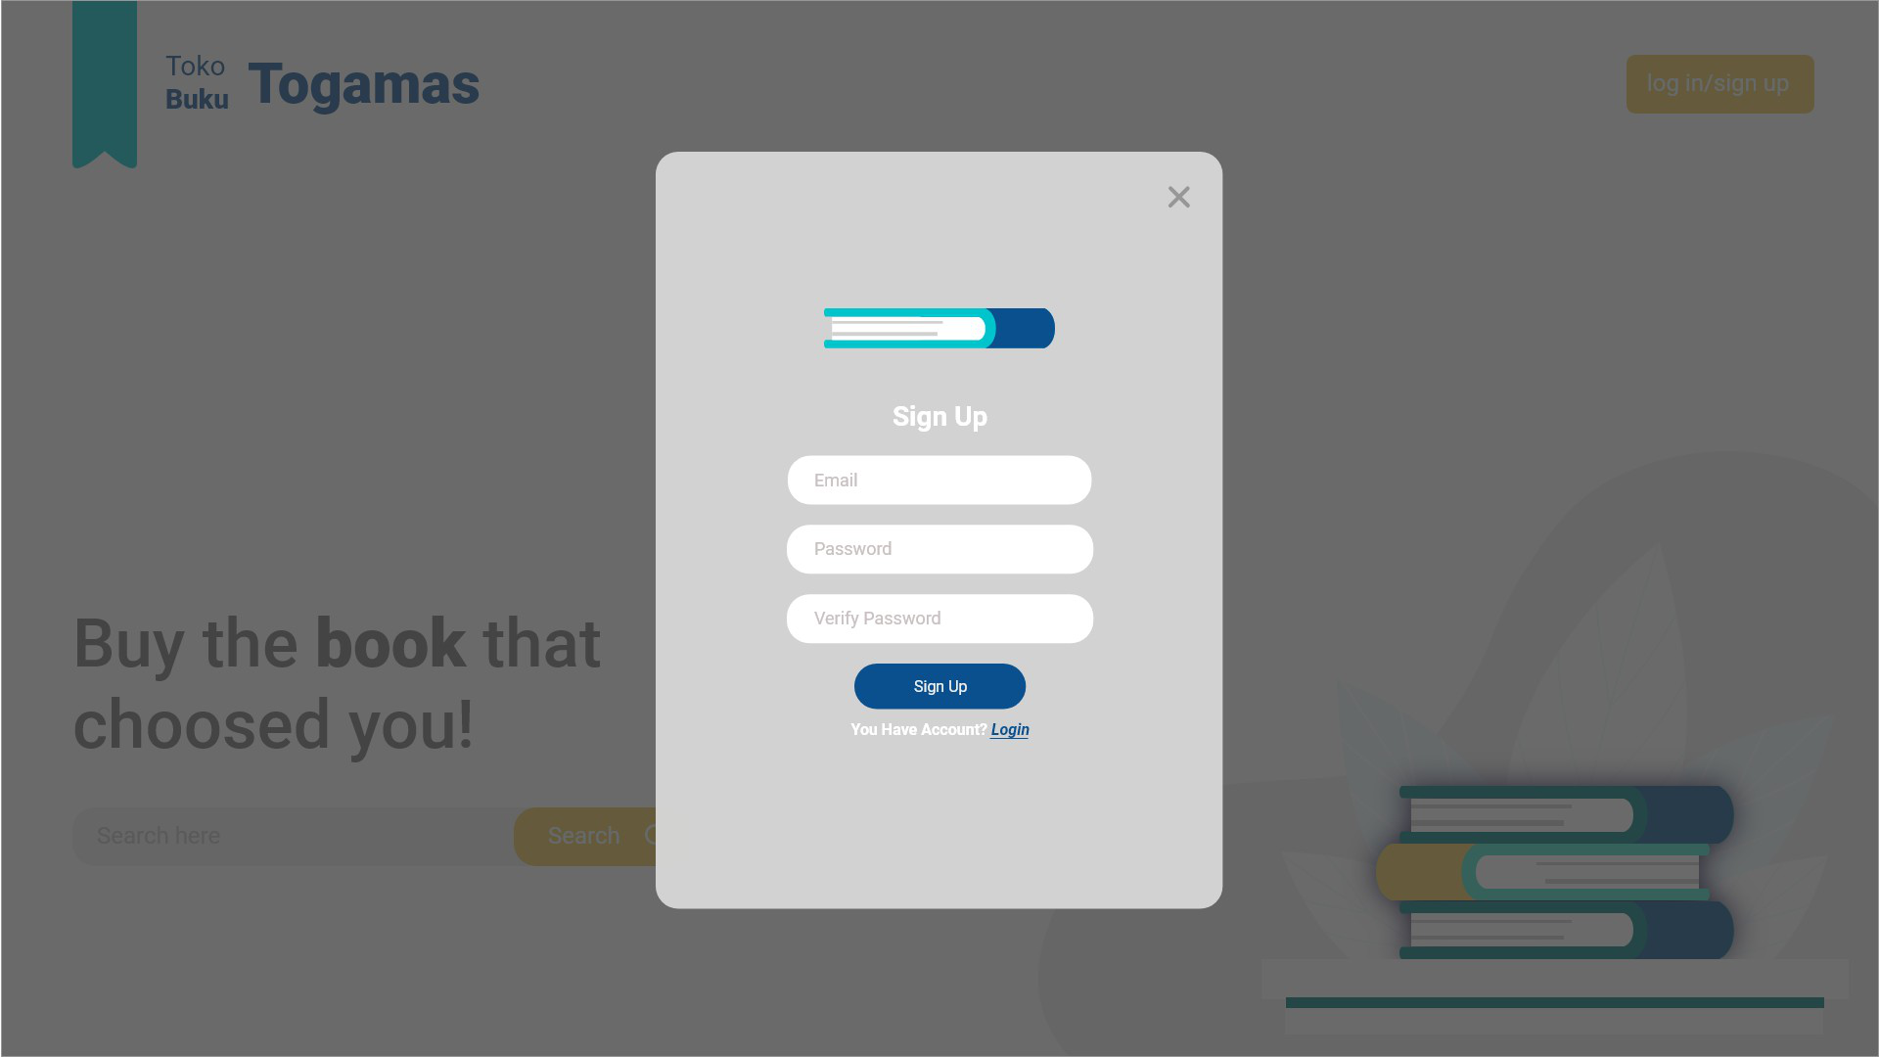

*Gambar 3. Antarmuka Login*

#### Tabel Identifikasi Antarmuka / Layar / Page

|  |  |  |
| --- | --- | --- |
| **ID. LAYAR** | **NAMA LAYAR** | **DESKRIPSI** |
| *page1* | *Halaman Login* | *Page ini berisi halaman login dari menu login* |

*Tabel 3. antarmuka login*

*Page Halaman Login*

|  |  |  |  |
| --- | --- | --- | --- |
| **Id_Objek** | **JENIS** | **LABEL\*** | **Keterangan\*\*** |
| *BtnAdmin* | *Button* | *Admin(Karyawan)* | *Jika diklik, akan mengaktifkan Function login admin* |
| *BtnManajer* | *Button* | *Manajer* | *Jika diklik akan mengaktifkan login* |
| *BtnCahsier* | *Button* | *cashier* | *Jika diklik akan mengaktifkan function*  *login* |

*Tabel 4. page halaman login*

#### Identifikasi Object Baru

*TABEL OBJECT PERANCANGAN*

|  |  |  |
| --- | --- | --- |
| **No** | **Nama Object Baru** | **Jenis / Tipe Kelas** |
|  | *Login Controller* | *Controller* |
| *2 .* | *form login* | *boundary* |
| *3.* | *Halaman login* | *boundary* |
| *4.* | *Login button* | *boundary* |
| *5.* | *Account* | *entity* |

*Tabel 5. object baru login*

#### Robustness Diagram

*Buatlah diagram robustness untuk masing – masing use case*

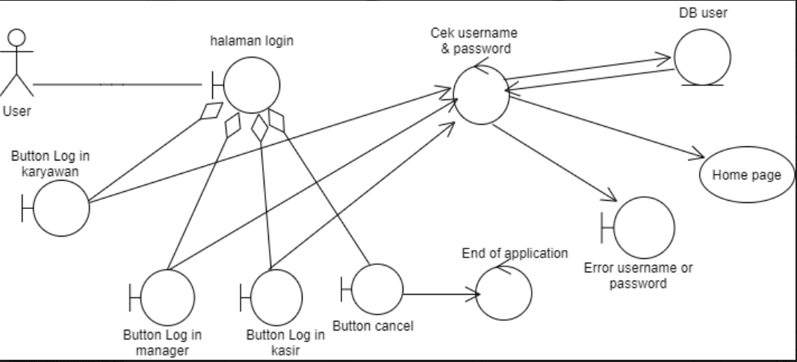

*Gambar 4. Robustness Diagram Login*

#### Diagram Kelas

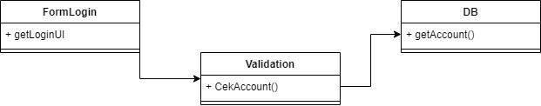

*Gambar 5. Class Diagram Login*

#### Sequence Diagram

### 

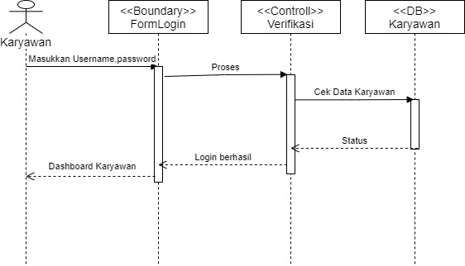

*Gambar 6. Sequence diagram login*

### Use Case #2 <Input Data Buku>

Skenario Use Case #2 :

Aktor : Karyawan

Primary Flow :

1. Aktor membuka menu data buku

2. Sistem menampilkan tampilan data buku

3. Aktor memilih tombol input

4. Sistem menampilkan tampilan form input

5. Aktor memasukkan data buku

6. Aktor menekan tombol simpan

Alternate Flow : -

#### Perancangan Antarmuka Usecase #2

*Gambar 7. Antarmuka InputBuku*

#### Tabel Identifikasi Antarmuka / Layar / Page

|  |  |  |
| --- | --- | --- |
| **ID. LAYAR** | **NAMA LAYAR** | **DESKRIPSI** |
| *3* | *Page Input Buku* | *page ini berisi inputan buku dari home page* |

*Tabel 6. antarmuka inputbuku*

*Page TAMBAH BUKU*

|  |  |  |  |
| --- | --- | --- | --- |
| **Id_Objek** | **JENIS** | **LABEL\*** | **Keterangan\*\*** |
| *BtnTmbh* | *Button* | *Save* | *Jika diklik, akan mengaktifkan Function TambahBuku* |
| *TbIdbuku* | *Textbox* | *masukan Idbuku* | *Jika diklik karyawan bisa menginputkan id buku* |
| *Tbjdlbuku* | *Textbox* | *masukan judulbuku* | *Jika diklik karyawan bisa menginputkan judul buku* |
| *Tbnamapnls* | *Textbox* | *masukan nama penulis* | *Jika diklik karyawan bisa menginputkan nama penulis* |
| *Tbtglmasuk* | *Textbox* | *masukan tanggal masuk* | *Jika diklik karyawan bisa menginputkan judul buku* |
| *Tbharga* | *Textbox* | *masukan harga* | *Jika diklik karyawan bisa menginputkanharga buku* |

*Tabel 7. spesifikasi detail inputbuku*

#### Identifikasi Object BaruTABEL OBJECT PERANCANGAN

|  |  |  |
| --- | --- | --- |
| **No** | **Nama Object Baru** | **Jenis / Tipe Kelas** |
| *1.* | *Halaman input* | *interface* |
| *2.* | *Controller Input Buku* | *Controller* |
| *3.* | *Btn Tambah buku* | *interface* |
| *4.* | *buku* | *database* |

*Tabel 8. object baru input buku*

#### Robustness Diagram

*Gambar 8. Robustness Diagram Inputbuku*

#### Diagram Kelas

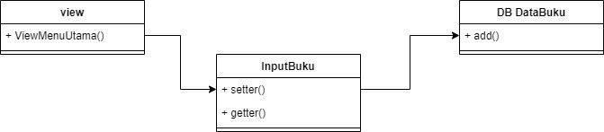

*Gambar 9. Diagram Class Input Buku*

#### Sequence Diagram

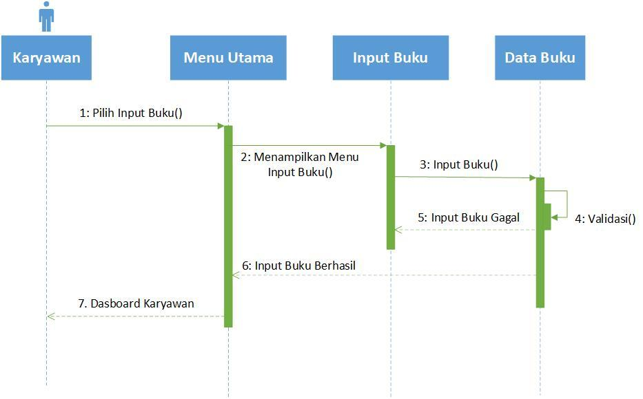

*Gambar 10. Sequence Diagram Input Buku*

* + 1. **Use Case #3 <Input Data Supplier>**

Skenario Use Case #3 :

Aktor : Karyawan

Primary Flow :

**EDIT YAH**

1. Aktor membuka menu kelola

2. Sistem menampilkan tampilan kelola buku

3. Aktor memilih tombol input

4. Sistem menampilkan tampilan form input

5. Aktor memasukkan data buku

6. Aktor menekan tombol simpan

Alternate Flow : -

#### Perancangan Antarmuka Usecase #2

*Gambar 7. Antarmuka InputBuku*

#### Tabel Identifikasi Antarmuka / Layar / Page

|  |  |  |
| --- | --- | --- |
| **ID. LAYAR** | **NAMA LAYAR** | **DESKRIPSI** |
| *3* | *Page Input Buku* | *page ini berisi inputan buku dari home page* |

*Tabel 6. antarmuka inputbuku*

*Page TAMBAH BUKU*

|  |  |  |  |
| --- | --- | --- | --- |
| **Id_Objek** | **JENIS** | **LABEL\*** | **Keterangan\*\*** |
| *BtnTmbh* | *Button* | *Save* | *Jika diklik, akan mengaktifkan Function TambahBuku* |
| *TbIdbuku* | *Textbox* | *masukan Idbuku* | *Jika diklik karyawan bisa menginputkan id buku* |
| *Tbjdlbuku* | *Textbox* | *masukan judulbuku* | *Jika diklik karyawan bisa menginputkan judul buku* |
| *Tbnamapnls* | *Textbox* | *masukan nama penulis* | *Jika diklik karyawan bisa menginputkan nama penulis* |
| *Tbtglmasuk* | *Textbox* | *masukan tanggal masuk* | *Jika diklik karyawan bisa menginputkan judul buku* |
| *Tbharga* | *Textbox* | *masukan harga* | *Jika diklik karyawan bisa menginputkanharga buku* |

*Tabel 7. spesifikasi detail inputbuku*

#### Identifikasi Object BaruTABEL OBJECT PERANCANGAN

|  |  |  |
| --- | --- | --- |
| **No** | **Nama Object Baru** | **Jenis / Tipe Kelas** |
| *1.* | *Halaman input* | *interface* |
| *2.* | *Controller Input Buku* | *Controller* |
| *3.* | *Btn Tambah buku* | *interface* |
| *4.* | *buku* | *database* |

*Tabel 8. object baru input buku*

#### Robustness Diagram

*Gambar 8. Robustness Diagram Inputbuku*

#### Diagram Kelas



*Gambar 9. Diagram Class Input Buku*

#### Sequence Diagram

<blm>

* + 1. **Use Case #4 <Edit Data Supplier>**

**EDIT**

Skenario Use Case #4 :

Aktor : Karyawan

Primary Flow :

1. Aktor membuka menu kelola buku

2. Sistem menampilkan tampilan kelola buku

3. Aktor memilih tombol edit

4. Sistem menampilkan tampilan form update

5. Aktor memasukkan data buku terbaru

6. Aktor menekan tombol simpan

7. Sistem memproses dan menyimpan data buku yang terbaru ke dalam database

8. Sistem menampilkan data yang telah diperbaharui

9. Aktor mengecek kembali data yang telah diupdate

Alternate Flow : -

#### Perancangan Antarmuka Usecase #4

*Gambar 15. Antarmuka Edit Data Buku*

#### Tabel Identifikasi Antarmuka / Layar / Page

|  |  |  |
| --- | --- | --- |
| **ID. LAYAR** | **NAMA LAYAR** | **DESKRIPSI** |
| *4* | *Edit Buku Page* | *Page ini berisi form edit buku* |

*Tabel 11. identifikasi antarmuka editbuku*

*Page EDIT BUKU*

|  |  |  |  |
| --- | --- | --- | --- |
| **Id_Objek** | **JENIS** | **LABEL\*** | **Keterangan\*\*** |
| *TbIdbuku* | *Textbox* | *masukan Idbuku* | *Jika diklik karyawan bisa menginputkan id buku* |
| *Tbjdlbuku* | *Textbox* | *masukan judulbuku* | *Jika diklik karyawan bisa menginputkan judul buku* |
| *Tbnamapnls* | *Textbox* | *masukan nama penulis* | *Jika diklik karyawan bisa menginputkan nama penulis* |
| *Tbtglmasuk* | *Textbox* | *masukan tanggal masuk* | *Jika diklik karyawan bisa menginputkan judul buku* |
| *Tbharga* | *Textbox* | *masukan harga* | *Jika diklik karyawan bisa menginputkanharga buku* |
| *Btnedit* | *Button* | *Edit Buku* | *Jika diklik, data akan disimpan ke database dan menggantikan data yang ada sebelumnya* |

#### Identifikasi Object Baru

*TABEL OBJECT PERANCANGAN*

|  |  |  |
| --- | --- | --- |
| **No** | **Nama Object Baru** | **Jenis / Tipe Kelas** |
| 1. | ControllerEditBuku | Controller |
| *2.* | *Halaman edit buku* | *interface* |
| *3.* | *Btn edit buku* | *interface* |
| *4.* | *buku* | *Database* |

*Tabel 12. object baru editbuku*

#### Robustness Diagram

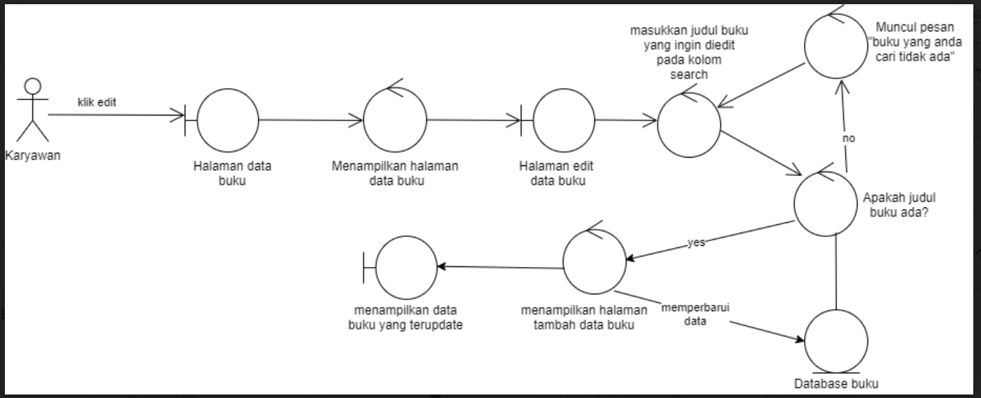

*Gambar 16. Robustness Diagram Edit Buku*

#### Diagram Kelas

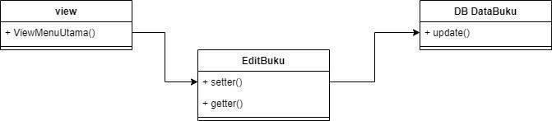

*Gambar 17. Diagram Class Edit Data Buku*

#### Sequence Diagram

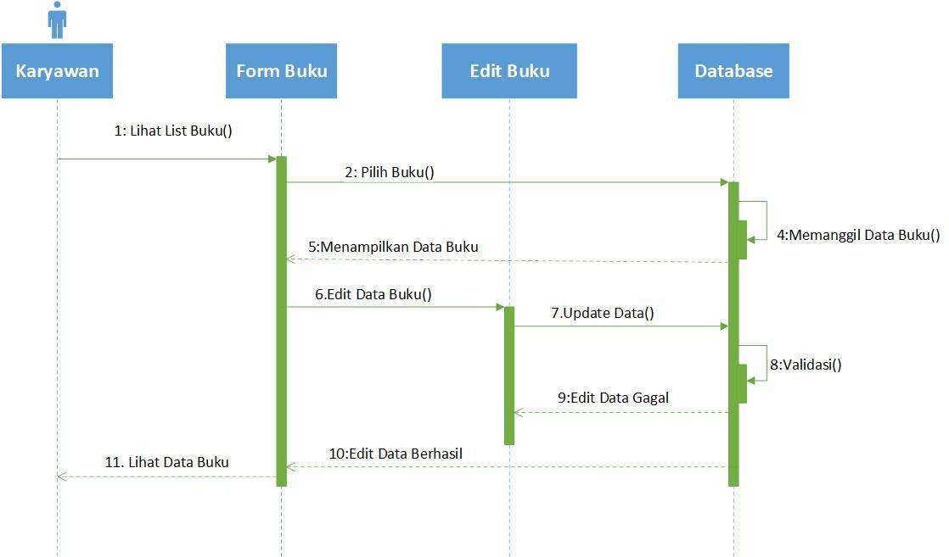

*Gambar 18. Sequence Diagram Edit Data Buku*

* + 1. **Use Case #5 <Lihat Data Supplier>**

**EDIT**

Skenario Use Case #5 :

Aktor : Karyawan, Supplier, Kasir, Manager

Primary Flow :

1. Aktor membuka menu kelola buku

2. Sistem menampilkan tampilan kelola buku

3. Aktor melakukan klik pada tombol “Lihat Data Buku”

4. Sistem menampilkan tampilan data buku

Alternate Flow : -

#### Perancangan Antarmuka Usecase #5

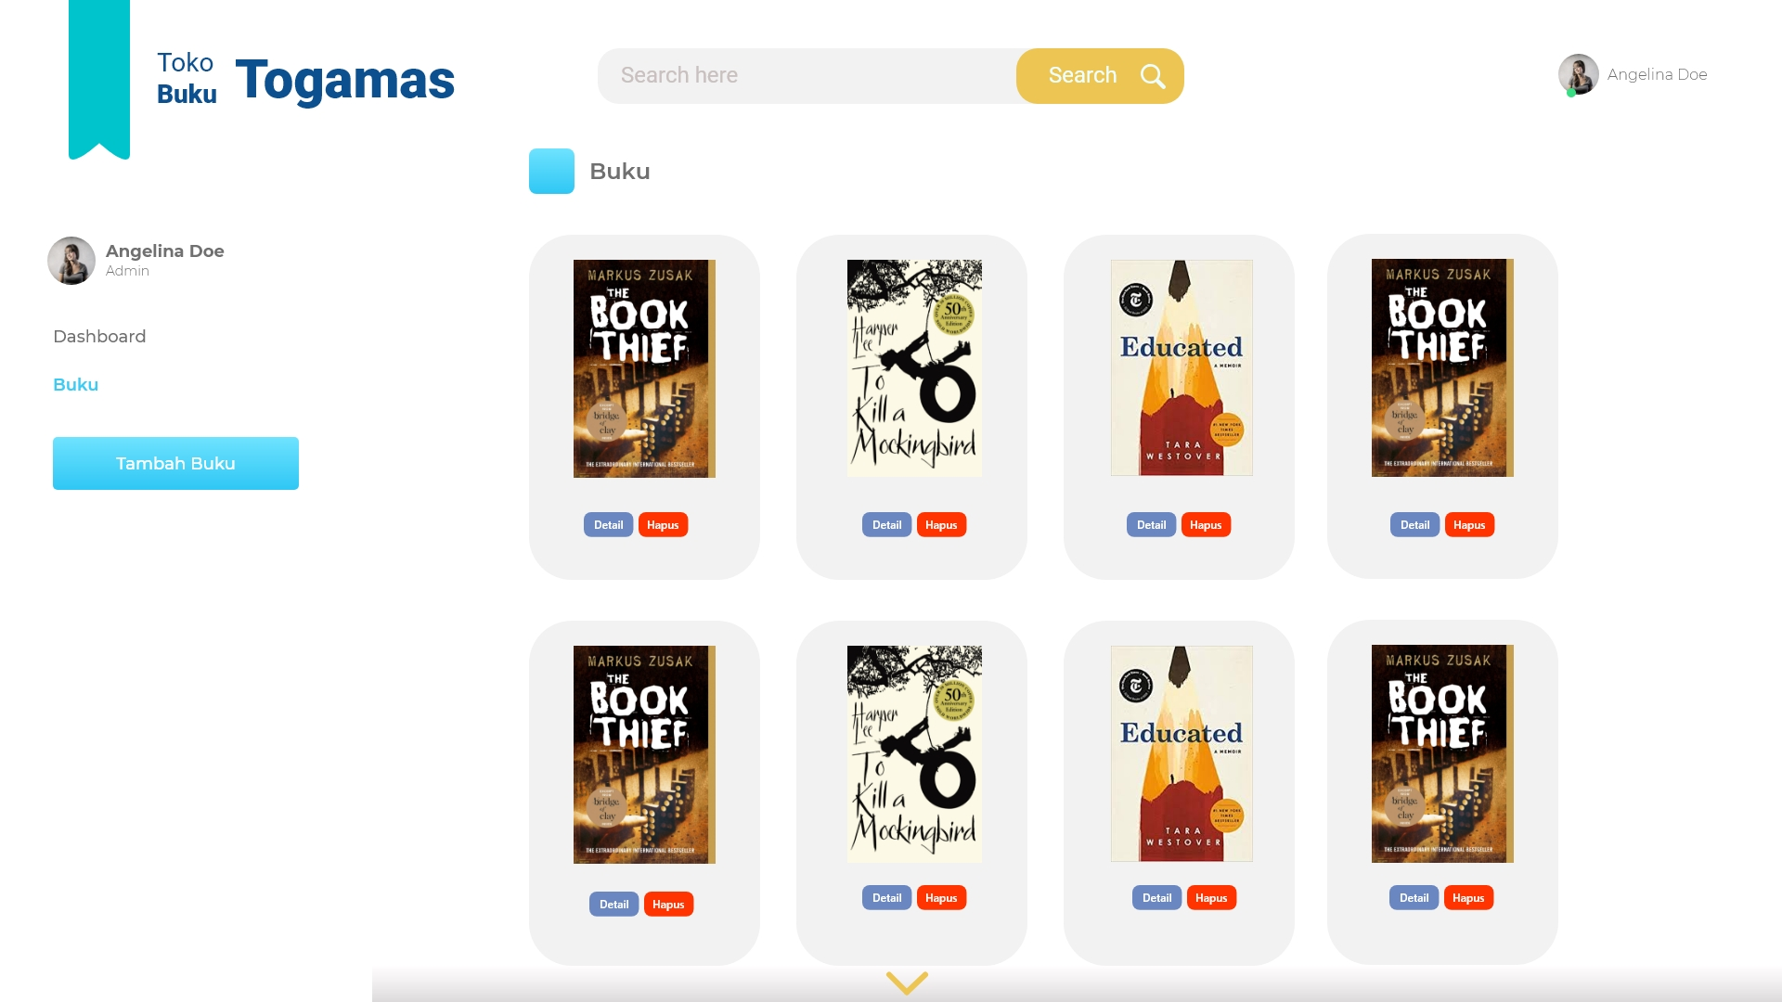

*Gambar 19. Antarmuka Lihat Data Buku*

#### Tabel Identifikasi Antarmuka / Layar / Page

|  |  |  |
| --- | --- | --- |
| **ID. LAYAR** | **NAMA LAYAR** | **DESKRIPSI** |
|  | *Buku Page* | *Page ini berisi isi list buku yang ada* |

*Tabel 13. identifikasi antarmuka lihat buku*

*Page BUKU*

|  |  |  |  |
| --- | --- | --- | --- |
| **Id_Objek** | **JENIS** | **LABEL\*** | **Keterangan\*\*** |
| *Btntambah* | *Button* | *Tambah Baru* | *Jika diklik, akan mengaktifkan Function TambahBuku* |
| *Txtcari* | *Text box* | *Search here* | *Jika diklik karyawan dapat meninputkan judul buku yang ingin dicari* |
| *Btnsearch* | *Button* | *Search* | *Jika diklik, akan mengaktifkan Function CariBuku* |
| *Btndetail* | *Button* | *Detail* | *Jika diklik, akan mengaktifkan Function LihatBuku* |
| *Btn* | *Button* | *Hapus* | *Jika diklik, akan mengaktifkan Function HapusBuku* |

#### Identifikasi Object Baru

*TABEL OBJECT PERANCANGAN*

|  |  |  |
| --- | --- | --- |
| **No** | **Nama Object Baru** | **Jenis / Tipe Kelas** |
| *1.* | *halaman lihat data buku* | *boundary* |
| *2.* | *controller lihat buku* | *controller* |
| *3.* | *btn detail* | *boundary* |
| *4.* | *btn hapus* | *boundary* |
| *5.* | *btn tambah buku* | *boundary* |
| *6.* | *buku* | *entitas* |

*Tabel 14. object baru lihat buku*

#### Robustness Diagram

*Gambar 20. Robustness Diagram Lihat Buku*

#### Diagram Kelas

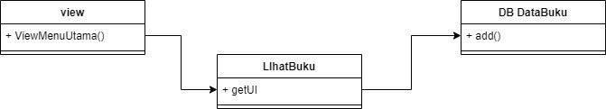

*Gambar 21. Diagram Class Lihat Buku*

#### Sequence Diagram

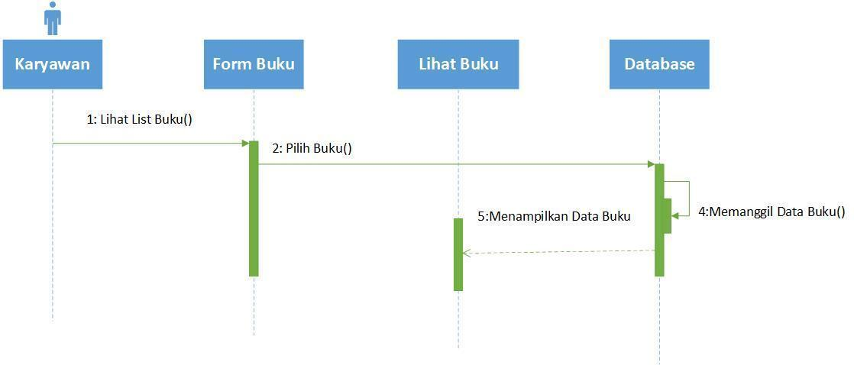

*Gambar 22. Sequence Diagram Lihat Buku*

* + 1. **Use Case #6 <Edit Data Buku>**

Skenario Use Case #6 :

Aktor : Karyawan

Primary Flow :

1. Aktor membuka menu kelola buku

2. Sistem menampilkan tampilan kelola buku

3. Aktor memilih tombol edit

4. Sistem menampilkan tampilan form update

5. Aktor memasukkan data buku terbaru

6. Aktor menekan tombol simpan

7. Sistem memproses dan menyimpan data buku yang terbaru ke dalam database

8. Sistem menampilkan data yang telah diperbaharui

9. Aktor mengecek kembali data yang telah diupdate

Alternate Flow : -

#### Perancangan Antarmuka Usecase #4

*Gambar 15. Antarmuka Edit Data Buku*

#### Tabel Identifikasi Antarmuka / Layar / Page

|  |  |  |
| --- | --- | --- |
| **ID. LAYAR** | **NAMA LAYAR** | **DESKRIPSI** |
| *4* | *Edit Buku Page* | *Page ini berisi form edit buku* |

*Tabel 11. identifikasi antarmuka editbuku*

*Page EDIT BUKU*

|  |  |  |  |
| --- | --- | --- | --- |
| **Id_Objek** | **JENIS** | **LABEL\*** | **Keterangan\*\*** |
| *TbIdbuku* | *Textbox* | *masukan Idbuku* | *Jika diklik karyawan bisa menginputkan id buku* |
| *Tbjdlbuku* | *Textbox* | *masukan judulbuku* | *Jika diklik karyawan bisa menginputkan judul buku* |
| *Tbnamapnls* | *Textbox* | *masukan nama penulis* | *Jika diklik karyawan bisa menginputkan nama penulis* |
| *Tbtglmasuk* | *Textbox* | *masukan tanggal masuk* | *Jika diklik karyawan bisa menginputkan judul buku* |
| *Tbharga* | *Textbox* | *masukan harga* | *Jika diklik karyawan bisa menginputkanharga buku* |
| *Btnedit* | *Button* | *Edit Buku* | *Jika diklik, data akan disimpan ke database dan menggantikan data yang ada sebelumnya* |

#### Identifikasi Object Baru

*TABEL OBJECT PERANCANGAN*

|  |  |  |
| --- | --- | --- |
| **No** | **Nama Object Baru** | **Jenis / Tipe Kelas** |
| 1. | ControllerEditBuku | Controller |
| *2.* | *Halaman edit buku* | *interface* |
| *3.* | *Btn edit buku* | *interface* |
| *4.* | *buku* | *Database* |

*Tabel 12. object baru editbuku*

#### Robustness Diagram



*Gambar 16. Robustness Diagram Edit Buku*

#### Diagram Kelas



*Gambar 17. Diagram Class Edit Data Buku*

#### Sequence Diagram



*Gambar 18. Sequence Diagram Edit Data Buku*

* + 1. **Use Case #7 <History Data Buku>**
    2. **Use Case #8 <Cari Data Buku>**

**EDIT RAPIHIN**

Skenario Use Case #8 :

Aktor : Karyawan

Primary Flow :

1. Aktor membuka menu kelola buku

2. Sistem menampilkan tampilan kelola buku

3. Aktor melakukan klik pada tombol “Cari Data Buku”

4. Sistem menunjukkan kursor typing pada menu cari data buku

5. Aktor melakukan typing data buku yang dicari

6. Sistem menampilkan data buku yang dicari

Alternate Flow : -

#### Perancangan Antarmuka Usecase #6

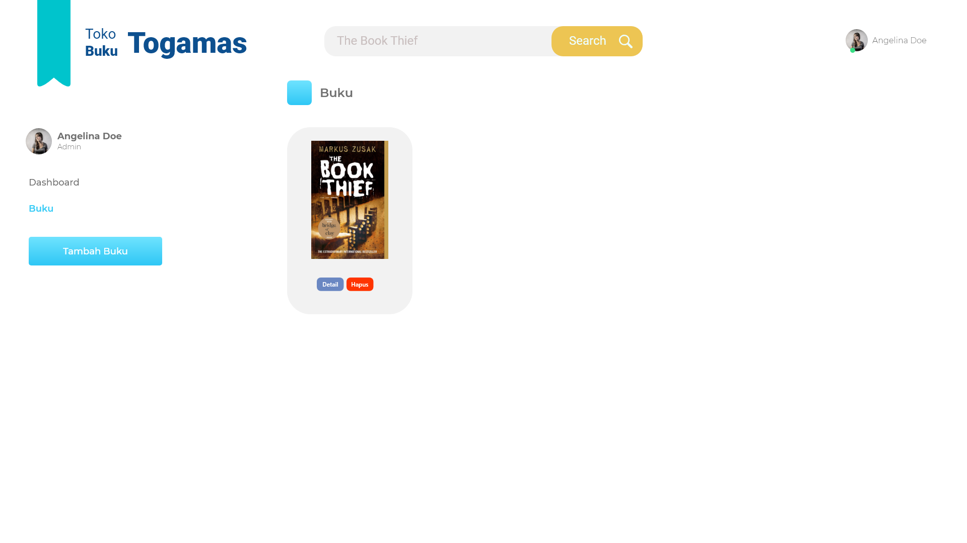

*Gambar 23. Antarmuka Cari Data Buku*

#### Tabel Identifikasi Antarmuka / Layar / Page

|  |  |  |
| --- | --- | --- |
| **ID. LAYAR** | **NAMA LAYAR** | **DESKRIPSI** |
| *1* | *Dashboard Page* | *page ini berisi inputan buku dari home page* |
| *2* | *Buku Page* | *Page ini berisi isi list buku yang ada* |

*Tabel 15. identifikasi antarmuka cari buku*

*Page DASHBOARD*

|  |  |  |  |
| --- | --- | --- | --- |
| **Id_Objek** | **JENIS** | **LABEL\*** | **Keterangan\*\*** |
| *Btntambah* | *Button* | *Tambah Baru* | *Jika diklik, akan mengaktifkan Function TambahBuku* |
| *Txtcari* | *Text box* | *Search here* | *Jika diklik karyawan dapat meninputkan judul buku yang ingin dicari* |
| *Btnsearch* | *Button* | *Search* | *Jika diklik, akan mengaktifkan Function CariBuku* |
| *Btndetail* | *Button* | *Detail* | *Jika diklik, akan mengaktifkan Function LihatBuku* |
| *Btnedit* | *Button* | *Edit* | *Jika diklik, akan mengaktifkan Function EditBuku* |
| *BtnDelete* | *Button* | *Hapus* | *Jika diklik, akan mengaktifkan Function HapusBuku* |

*Page BUKU*

|  |  |  |  |
| --- | --- | --- | --- |
| **Id_Objek** | **JENIS** | **LABEL\*** | **Keterangan\*\*** |
| *Btntambah* | *Button* | *Tambah Baru* | *Jika diklik, akan mengaktifkan Function TambahBuku* |
| *Txtcari* | *Text box* | *Search here* | *Jika diklik karyawan dapat meninputkan judul buku yang ingin dicari* |
| *Btnsearch* | *Button* | *Search* | *Jika diklik, akan mengaktifkan Function CariBuku* |
| *Btndetail* | *Button* | *Detail* | *Jika diklik, akan mengaktifkan Function LihatBuku* |
| *Btndelete* | *Button* | *Hapus* | *Jika diklik, akan mengaktifkan Function HapusBuku* |

#### Identifikasi Object Baru

*TABEL OBJECT PERANCANGAN*

|  |  |  |
| --- | --- | --- |
| **No** | **Nama Object Baru** | **Jenis / Tipe Kelas** |
| *1.* | *halaman cari buku* | *boundary* |
| *2.* | *Controller cari buku* | *controller* |
| *3.* | *buku* | *entity* |
| *4.* | *btn search buku* | *boundary* |

*Tabel 16. object baru cari buku*

#### Robustness Diagram

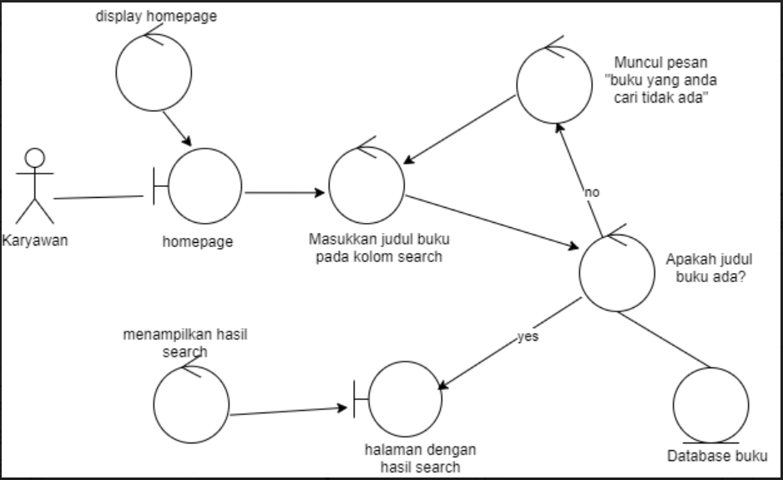

*Gambar 24. Robustness Diagram Cari Buku*

#### Diagram Kelas

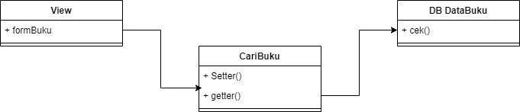

*Gambar 25. Diagram Class Cari Buku*

#### Sequence Diagram

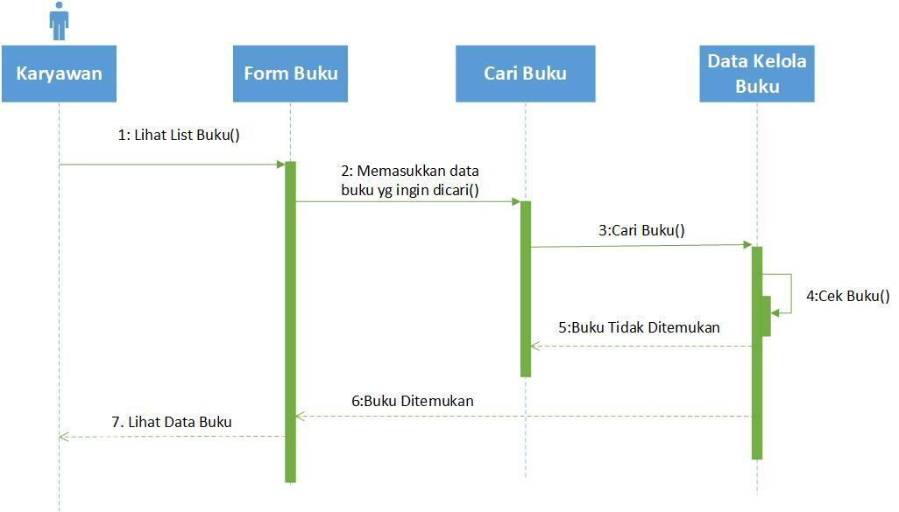

*Gambar 26. Sequence Diagram Cari Buku*

* + 1. **Use Case #9 <Lihat Data Buku>**

Skenario Use Case #9 :

Aktor : Karyawan

Primary Flow :

1. Aktor membuka menu kelola buku

2. Sistem menampilkan tampilan kelola buku

3. Aktor melakukan klik pada tombol “Lihat Data Buku”

4. Sistem menampilkan tampilan data buku

Alternate Flow : -

#### Perancangan Antarmuka Usecase #5

**

*Gambar 19. Antarmuka Lihat Data Buku*

#### Tabel Identifikasi Antarmuka / Layar / Page

|  |  |  |
| --- | --- | --- |
| **ID. LAYAR** | **NAMA LAYAR** | **DESKRIPSI** |
|  | *Buku Page* | *Page ini berisi isi list buku yang ada* |

*Tabel 13. identifikasi antarmuka lihat buku*

*Page BUKU*

|  |  |  |  |
| --- | --- | --- | --- |
| **Id_Objek** | **JENIS** | **LABEL\*** | **Keterangan\*\*** |
| *Btntambah* | *Button* | *Tambah Baru* | *Jika diklik, akan mengaktifkan Function TambahBuku* |
| *Txtcari* | *Text box* | *Search here* | *Jika diklik karyawan dapat meninputkan judul buku yang ingin dicari* |
| *Btnsearch* | *Button* | *Search* | *Jika diklik, akan mengaktifkan Function CariBuku* |
| *Btndetail* | *Button* | *Detail* | *Jika diklik, akan mengaktifkan Function LihatBuku* |
| *Btn* | *Button* | *Hapus* | *Jika diklik, akan mengaktifkan Function HapusBuku* |

#### Identifikasi Object Baru

*TABEL OBJECT PERANCANGAN*

|  |  |  |
| --- | --- | --- |
| **No** | **Nama Object Baru** | **Jenis / Tipe Kelas** |
| *1.* | *halaman lihat data buku* | *boundary* |
| *2.* | *controller lihat buku* | *controller* |
| *3.* | *btn detail* | *boundary* |
| *4.* | *btn hapus* | *boundary* |
| *5.* | *btn tambah buku* | *boundary* |
| *6.* | *buku* | *entitas* |

*Tabel 14. object baru lihat buku*

#### Robustness Diagram

*Gambar 20. Robustness Diagram Lihat Buku*

#### Diagram Kelas



*Gambar 21. Diagram Class Lihat Buku*

#### Sequence Diagram



*Gambar 22. Sequence Diagram Lihat Buku*

* + 1. **Use Case #10 <Input Data Pelanggan>**

**EDIT**

Skenario Use Case #10 :

Aktor : Karyawan

Primary Flow :

1. Aktor membuka menu kelola buku

2. Sistem menampilkan tampilan kelola buku

3. Aktor memilih tombol input

4. Sistem menampilkan tampilan form input

5. Aktor memasukkan data buku

6. Aktor menekan tombol simpan

Alternate Flow : -

#### Perancangan Antarmuka Usecase #2

*Gambar 7. Antarmuka InputBuku*

#### Tabel Identifikasi Antarmuka / Layar / Page

|  |  |  |
| --- | --- | --- |
| **ID. LAYAR** | **NAMA LAYAR** | **DESKRIPSI** |
| *3* | *Page Input Buku* | *page ini berisi inputan buku dari home page* |

*Tabel 6. antarmuka inputbuku*

*Page TAMBAH BUKU*

|  |  |  |  |
| --- | --- | --- | --- |
| **Id_Objek** | **JENIS** | **LABEL\*** | **Keterangan\*\*** |
| *BtnTmbh* | *Button* | *Save* | *Jika diklik, akan mengaktifkan Function TambahBuku* |
| *TbIdbuku* | *Textbox* | *masukan Idbuku* | *Jika diklik karyawan bisa menginputkan id buku* |
| *Tbjdlbuku* | *Textbox* | *masukan judulbuku* | *Jika diklik karyawan bisa menginputkan judul buku* |
| *Tbnamapnls* | *Textbox* | *masukan nama penulis* | *Jika diklik karyawan bisa menginputkan nama penulis* |
| *Tbtglmasuk* | *Textbox* | *masukan tanggal masuk* | *Jika diklik karyawan bisa menginputkan judul buku* |
| *Tbharga* | *Textbox* | *masukan harga* | *Jika diklik karyawan bisa menginputkanharga buku* |

*Tabel 7. spesifikasi detail inputbuku*

#### Identifikasi Object BaruTABEL OBJECT PERANCANGAN

|  |  |  |
| --- | --- | --- |
| **No** | **Nama Object Baru** | **Jenis / Tipe Kelas** |
| *1.* | *Halaman input* | *interface* |
| *2.* | *Controller Input Buku* | *Controller* |
| *3.* | *Btn Tambah buku* | *interface* |
| *4.* | *buku* | *database* |

*Tabel 8. object baru input buku*

#### Robustness Diagram

*Gambar 8. Robustness Diagram Inputbuku*

#### Diagram Kelas



*Gambar 9. Diagram Class Input Buku*

#### Sequence Diagram

BLM

* + 1. **Use Case #11 <Edit Data Pelanggan>**

**EDIT**

Skenario Use Case #11 :

Aktor : Karyawan

Primary Flow :

1. Aktor membuka menu kelola buku

2. Sistem menampilkan tampilan kelola buku

3. Aktor memilih tombol edit

4. Sistem menampilkan tampilan form update

5. Aktor memasukkan data buku terbaru

6. Aktor menekan tombol simpan

7. Sistem memproses dan menyimpan data buku yang terbaru ke dalam database

8. Sistem menampilkan data yang telah diperbaharui

9. Aktor mengecek kembali data yang telah diupdate

Alternate Flow : -

#### Perancangan Antarmuka Usecase #4

*Gambar 15. Antarmuka Edit Data Buku*

#### Tabel Identifikasi Antarmuka / Layar / Page

|  |  |  |
| --- | --- | --- |
| **ID. LAYAR** | **NAMA LAYAR** | **DESKRIPSI** |
| *4* | *Edit Buku Page* | *Page ini berisi form edit buku* |

*Tabel 11. identifikasi antarmuka editbuku*

*Page EDIT BUKU*

|  |  |  |  |
| --- | --- | --- | --- |
| **Id_Objek** | **JENIS** | **LABEL\*** | **Keterangan\*\*** |
| *TbIdbuku* | *Textbox* | *masukan Idbuku* | *Jika diklik karyawan bisa menginputkan id buku* |
| *Tbjdlbuku* | *Textbox* | *masukan judulbuku* | *Jika diklik karyawan bisa menginputkan judul buku* |
| *Tbnamapnls* | *Textbox* | *masukan nama penulis* | *Jika diklik karyawan bisa menginputkan nama penulis* |
| *Tbtglmasuk* | *Textbox* | *masukan tanggal masuk* | *Jika diklik karyawan bisa menginputkan judul buku* |
| *Tbharga* | *Textbox* | *masukan harga* | *Jika diklik karyawan bisa menginputkanharga buku* |
| *Btnedit* | *Button* | *Edit Buku* | *Jika diklik, data akan disimpan ke database dan menggantikan data yang ada sebelumnya* |

#### Identifikasi Object Baru

*TABEL OBJECT PERANCANGAN*

|  |  |  |
| --- | --- | --- |
| **No** | **Nama Object Baru** | **Jenis / Tipe Kelas** |
| 1. | ControllerEditBuku | Controller |
| *2.* | *Halaman edit buku* | *interface* |
| *3.* | *Btn edit buku* | *interface* |
| *4.* | *buku* | *Database* |

*Tabel 12. object baru editbuku*

#### Robustness Diagram



*Gambar 16. Robustness Diagram Edit Buku*

#### Diagram Kelas



*Gambar 17. Diagram Class Edit Data Buku*

#### Sequence Diagram



*Gambar 18. Sequence Diagram Edit Data Buku*

* + 1. **Use Case #12 <Lihat Data Pelanggan>**

**EDIT**

Skenario Use Case #12 :

Aktor : Karyawan, Supplier, Kasir, Manager

Primary Flow :

1. Aktor membuka menu kelola buku

2. Sistem menampilkan tampilan kelola buku

3. Aktor melakukan klik pada tombol “Lihat Data Buku”

4. Sistem menampilkan tampilan data buku

Alternate Flow : -

#### Perancangan Antarmuka Usecase #5

**

*Gambar 19. Antarmuka Lihat Data Buku*

#### Tabel Identifikasi Antarmuka / Layar / Page

|  |  |  |
| --- | --- | --- |
| **ID. LAYAR** | **NAMA LAYAR** | **DESKRIPSI** |
|  | *Buku Page* | *Page ini berisi isi list buku yang ada* |

*Tabel 13. identifikasi antarmuka lihat buku*

*Page BUKU*

|  |  |  |  |
| --- | --- | --- | --- |
| **Id_Objek** | **JENIS** | **LABEL\*** | **Keterangan\*\*** |
| *Btntambah* | *Button* | *Tambah Baru* | *Jika diklik, akan mengaktifkan Function TambahBuku* |
| *Txtcari* | *Text box* | *Search here* | *Jika diklik karyawan dapat meninputkan judul buku yang ingin dicari* |
| *Btnsearch* | *Button* | *Search* | *Jika diklik, akan mengaktifkan Function CariBuku* |
| *Btndetail* | *Button* | *Detail* | *Jika diklik, akan mengaktifkan Function LihatBuku* |
| *Btn* | *Button* | *Hapus* | *Jika diklik, akan mengaktifkan Function HapusBuku* |

#### Identifikasi Object Baru

*TABEL OBJECT PERANCANGAN*

|  |  |  |
| --- | --- | --- |
| **No** | **Nama Object Baru** | **Jenis / Tipe Kelas** |
| *1.* | *halaman lihat data buku* | *boundary* |
| *2.* | *controller lihat buku* | *controller* |
| *3.* | *btn detail* | *boundary* |
| *4.* | *btn hapus* | *boundary* |
| *5.* | *btn tambah buku* | *boundary* |
| *6.* | *buku* | *entitas* |

*Tabel 14. object baru lihat buku*

#### Robustness Diagram

*Gambar 20. Robustness Diagram Lihat Buku*

#### Diagram Kelas



*Gambar 21. Diagram Class Lihat Buku*

#### Sequence Diagram



*Gambar 22. Sequence Diagram Lihat Buku*

* + 1. **Use Case #13 <Transaksi Barang Masuk>**
    2. **Use Case #14 <Transaksi Penjualan>**
    3. **Use Case #15 <Laporan Pembelian>**

**EDIT**

Skenario Use Case #15 :

Aktor : Manager

Primary Flow :

1. Aktor membuka menu kelola buku

2. Sistem menampilkan tampilan kelola buku

3. Aktor melakukan klik pada tombol “Lihat Laporan”

4. Sistem menampilkan list laporan

5. Aktor memilih laporan yang ingin dilihat

6. Sistem menampilkan isi laporan yang dipilih oleh aktor

Alternate Flow : -

#### Perancangan Antarmuka Usecase #7

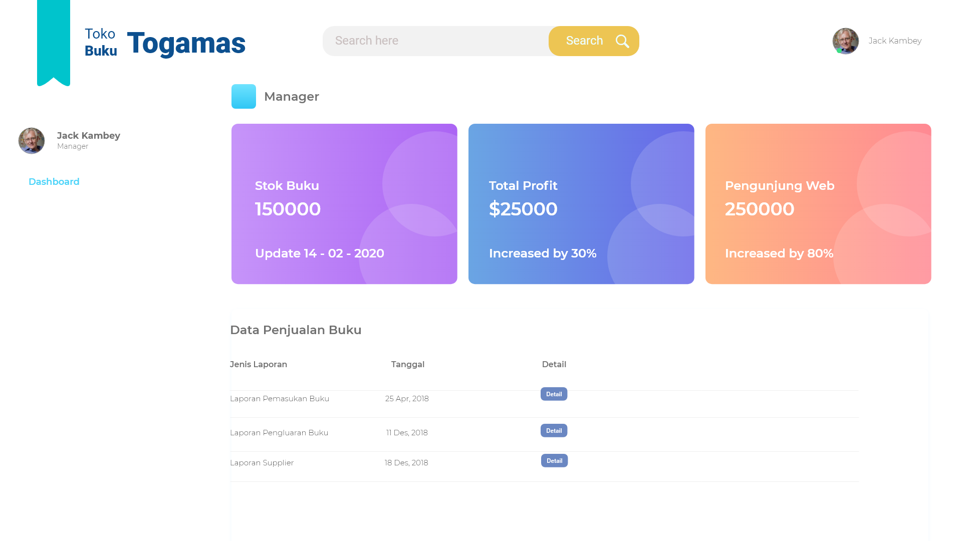

*Gambar 27. Antarmuka Laporan*

#### Tabel Identifikasi Antarmuka / Layar / Page

|  |  |  |
| --- | --- | --- |
| **ID. LAYAR** | **NAMA LAYAR** | **DESKRIPSI** |
|  | *Dashboard Page* | *page ini berisi inputan buku dari home page untuk manager* |

*Tabel 17. identifikasi antarmuka lihat laporan*

*Page DASHBOARD*

|  |  |  |  |
| --- | --- | --- | --- |
| **Id_Objek** | **JENIS** | **LABEL\*** | **Keterangan\*\*** |
| *Txtcari* | *Text box* | *Search here* | *Jika diklik karyawan dapat meninputkan judul buku yang ingin dicari* |
| *Btnsearch* | *Button* | *Search* | *Jika diklik, akan mengaktifkan Function CariBuku* |
| *Btndetail* | *Button* | *Detail* | *Jika diklik, akan mengaktifkan Function LihatLaporan* |

#### Identifikasi Object Baru

*TABEL OBJECT PERANCANGAN*

|  |  |  |
| --- | --- | --- |
| **No** | **Nama Object Baru** | **Jenis / Tipe Kelas** |
| *1.* | *halaman laporan* | *boundary* |
| *2.* | *Controller Laporan* | *Controller* |
| *3.* | *BtnDetail* | *Boundary* |
| *4.* | *laporan* | *entity* |

*Tabel 18. object baru lihat laporan*

#### Robustness Diagram

*Gambar 28. Robustness Diagram Laporan*

#### Diagram Kelas

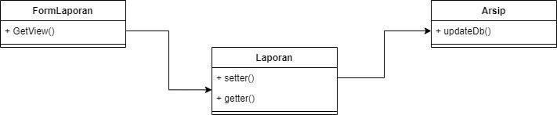

*Gambar 29. Diagram Class Laporan*

#### Sequence Diagram

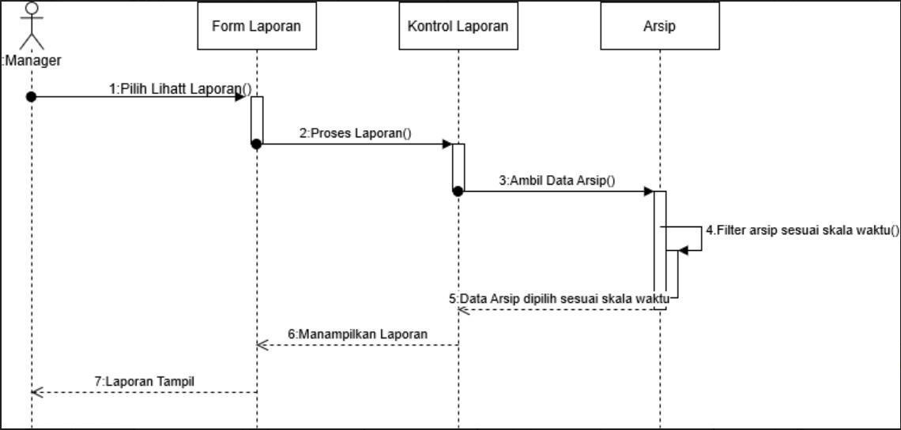

*Gambar 30. Sequence Diagram Laporan*

* + 1. **Use Case #16 <Laporan Penjualan>**

**EDIT**

Skenario Use Case #16 :

Aktor : Manager

Primary Flow :

1. Aktor membuka menu kelola buku

2. Sistem menampilkan tampilan kelola buku

3. Aktor melakukan klik pada tombol “Lihat Laporan”

4. Sistem menampilkan list laporan

5. Aktor memilih laporan yang ingin dilihat

6. Sistem menampilkan isi laporan yang dipilih oleh aktor

Alternate Flow : -

#### Perancangan Antarmuka Usecase #7

**

*Gambar 27. Antarmuka Laporan*

#### Tabel Identifikasi Antarmuka / Layar / Page

|  |  |  |
| --- | --- | --- |
| **ID. LAYAR** | **NAMA LAYAR** | **DESKRIPSI** |
|  | *Dashboard Page* | *page ini berisi inputan buku dari home page untuk manager* |

*Tabel 17. identifikasi antarmuka lihat laporan*

*Page DASHBOARD*

|  |  |  |  |
| --- | --- | --- | --- |
| **Id_Objek** | **JENIS** | **LABEL\*** | **Keterangan\*\*** |
| *Txtcari* | *Text box* | *Search here* | *Jika diklik karyawan dapat meninputkan judul buku yang ingin dicari* |
| *Btnsearch* | *Button* | *Search* | *Jika diklik, akan mengaktifkan Function CariBuku* |
| *Btndetail* | *Button* | *Detail* | *Jika diklik, akan mengaktifkan Function LihatLaporan* |

#### Identifikasi Object Baru

*TABEL OBJECT PERANCANGAN*

|  |  |  |
| --- | --- | --- |
| **No** | **Nama Object Baru** | **Jenis / Tipe Kelas** |
| *1.* | *halaman laporan* | *boundary* |
| *2.* | *Controller Laporan* | *Controller* |
| *3.* | *BtnDetail* | *Boundary* |
| *4.* | *laporan* | *entity* |

*Tabel 18. object baru lihat laporan*

#### Robustness Diagram

*Gambar 28. Robustness Diagram Laporan*

#### Diagram Kelas



*Gambar 29. Diagram Class Laporan*

#### Sequence Diagram



*Gambar 30. Sequence Diagram Laporan*

* + 1. **Use Case #17 <Logout>**

# Perancangan Detil

#### Perancangan Detil Kelas

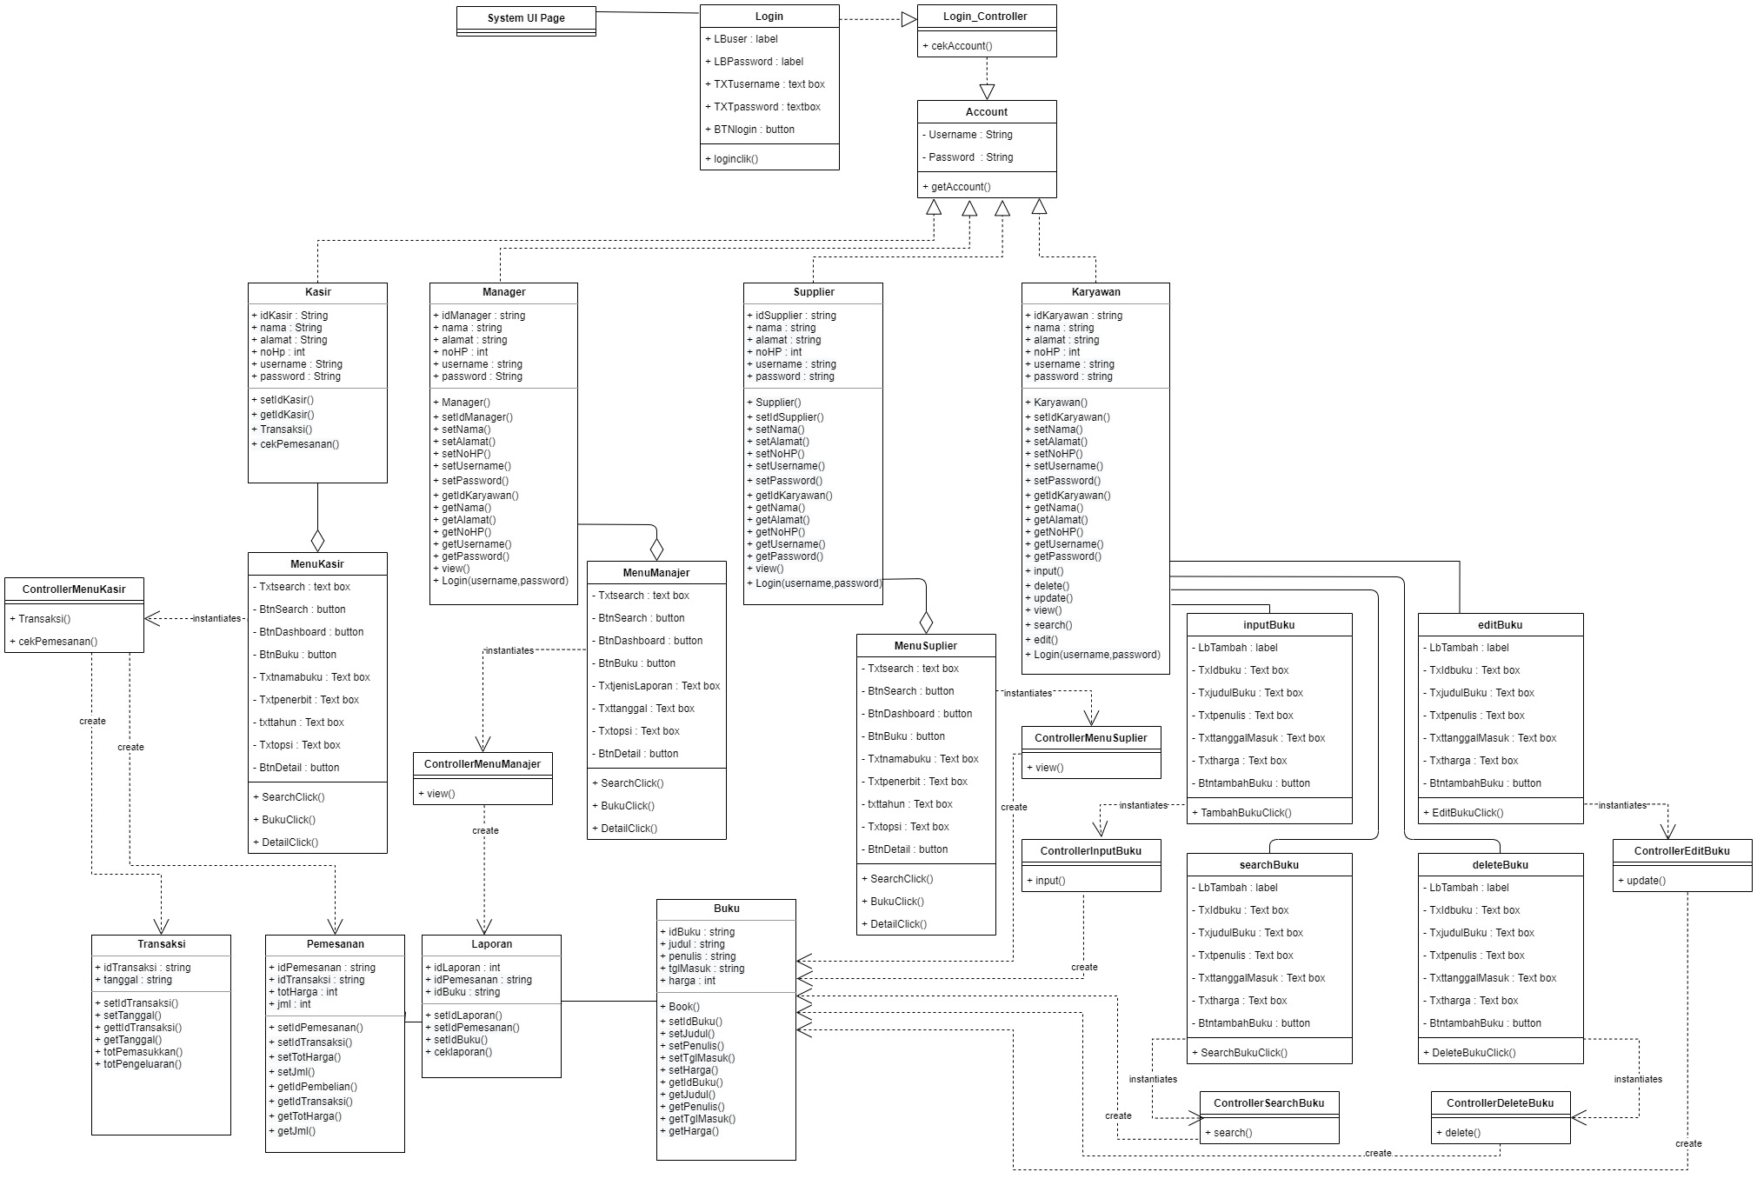

*Gambar 31. Class Diagram MVC*

**TABEL KELAS :**

|  |  |  |  |
| --- | --- | --- | --- |
| **ID Kelas** | **Nama Kelas Perancangan** | **Atribute (visibility)** | **Method / Operation** |
| *1.* | *karyawan* | *+ idKaryawan : string*  *+ username : string*  *+ password : String* | *+ Karyawan()*  *+ setIdKaryawan()*  *+ setUsername()*  *+ setPassword()*  *+ getIdKaryawan()*  *+ getUsername()*  *+ getPassword()*  *+ inputDataBuku()*  *+ historyDataBuku ()*  *+ editDataBuku ()*  *+ lihatDataBuku ()*  *+ cariDataBuku ()*  *+ Login(username,password)* |
| *2* | *supplier* | *+ idSupplier : string*  *+ namaSupplier : string*  *+ alamatSupplier : string*  *+ contactSupplier: int*  *+ emailSupplier : string*  *+ kotaSupplier : string* | *+ Supplier()*  *+ setIdSupplier()*  *+ setNamaSupplier()*  *+ setAlamatSupplier()*  *+ setContactSupplier()*  *+ setEmailSupplier()*  *+ setKotaSupplier()*  *+ getIdSupplier()*  *+ getNamaSupplier()*  *+ getAlamatSupplier()*  *+ getContactSupplier()*  *+ getEmailSupplier()*  *+ getKotaSupplier()*  *+ view()* |
| *3* | *Pelanggan* | *+ idPelanggan: string*  *+ namaPelanggan: string*  *+ alamatPelanggan: string*  *+ contactPelanggan: int*  *+ emailPelanggan: string*  *+ kotaPelanggan: string* | *+ Pelanggan ()*  *+ setIdPelanggan()*  *+ setNamaPelanggan ()*  *+ setAlamatPelanggan()*  *+ setContactPelanggan()*  *+ setEmailPelanggan()*  *+ setKotaPelanggan ()*  *+ getIdPelanggan()*  *+ getNamaPelanggan ()*  *+ getAlamatPelanggan()*  *+ getContactPelanggan()*  *+ getEmailPelanggan()*  *+ getKotaPelanggan ()*  *+ view()* |
| *4* | *Buku* | *+ idBuku : string*  *+ judul : string*  *+ category : string*  *+ penulis : string*  *+ tglMasuk : string*  *+ harga jual : int*  *+ harga beli : int* | *+ Book()*  *+ setIdBuku()*  *+ setJudul()*  *+ setcategory()*  *+ setPenulis()*  *+ setTglMasuk()*  *+ setHargajual()*  *+ setHargabeli()*  *+ getIdBuku()*  *+ getJudul()*  *+ getcategory()*  *+ getPenulis()*  *+ getTglMasuk()*  *+ getHargajual()*  *+ getHargabeli()*  *+ inputDataBuku()*  *+ historyDataBuku ()*  *+ editDataBuku ()*  *+ lihatDataBuku ()*  *+ cariDataBuku ()* |
| *5* | *Transaksi Barang Masuk* | *+ idTransaksi : string*  *+ idBuku : string*  *+ idSupplier : string*  *+JudulBuku : string*  *+JumlahBuku : String*  *+HargaSatuan : int*  *+HargaTotal : int*  *+TanggalTransaksi : string* | *+ setidTransaksi()*  *+ setIdPSupplier()*  *+ setIdBuku()*  *+ setJudulBuku()*  *+ setJumlahBuku()*  *+ setHargaSatuan()*  *+ setHargaTotal()*  *+ setTanggalTransaksi()*  *+ getidTransaksi()*  *+ getIdPSupplier()*  *+ getIdBuku()*  *+ getJudulBuku()*  *+ getJumlahBuku()*  *+ getHargaSatuan()*  *+ getHargaTotal()*  *+ getTanggalTransaksi()* |
| *6* | *TransaksiPenjualan* | *+ idTransaksi : string*  *+ idPelanggan: string*  *+JudulBuku : string*  *+JumlahBuku : String*  *+HargaSatuan : int*  *+HargaTotal : int*  *+TanggalTransaksi : string* | *+ setidTransaksi()*  *+ setIdPelanggan()*  *+ setJudulBuku()*  *+ setJumlahBuku()*  *+ setHargaSatuan()*  *+ setHargaTotal()*  *+ setTanggalTransaksi()*  *+ getidTransaksi()*  *+ getIdPelanggan()*  *+ getJudulBuku()*  *+ getJumlahBuku()*  *+ getHargaSatuan()*  *+ getHargaTotal()*  *+ getTanggalTransaksi()* |
| *7* | *Laporan Penjualan* | *+idPembelian: string*  *+tanggalPembelian : string* |  |
| *8* | *Laporan Pembelian* | *+idBarang : string*  *+idpelanggan : string*  *+tanggalPenjualan : string* |  |

*Tabel 19. Tabel class*

#### Perancangan Kelas Persistensi (***Basis Data Skema Tabel)

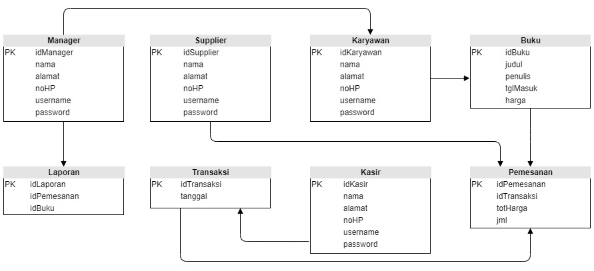

*Gambar 32. Skema Tabel*

#### Perancangan Algoritma

#### Algoritma #1

*Nama Kelas : Login Controller*

*Nama Operasi : Login()*

*Algoritma :*

|  |
| --- |
| Function Login(($Username)  Kamus  Algoritma  Begin  input(username);  input(password);  pw1 = admin123  pw2 = kasir 123  pw3 = manajer123  pw4 = supp123  if ($password == pw1){  HomeAdmin();  } else if ($password == pw2){  MenuKasir();  } else if($password == pw3) {  Menimanajer();  } else {  menuSupp()  }  End; |

* + 1. **Algoritma#2**

*Nama Kelas : Input*

*Nama Operasi : InputBuku()*

*Algoritma :*

|  |
| --- |
| Function inputBuku()  Kamus  Algoritma  Begin  if (BtnTambahBuku == true){  Q-05  $idbuku = $this->db->select * buku where ‘idbuku’ = $idbuku;  $judul = judulBuku  $penulis = penulis  $tanggalMasuk = TanggalMasuk  $harga = harga  }  End; |

* + 1. **Algoritma#3**

*Nama Kelas : delete*

*Nama Operasi : DeleteBuku()*

*Algoritma :*

|  |  |
| --- | --- |
| |  | | --- | | **Function** hapusbuku($idbuku)  Kamus  Algoritma  Begin  Q-05  Delete(idbuku); |   End; |

* + 1. ***Alogritma#4***

*Nama Kelas : edit*

*Nama Operasi : EditBuku()*

*Algoritma :*

|  |  |
| --- | --- |
| |  | | --- | | **Function** editbuku(*($idbuku*)  Kamus  judulbuku =String;  penulisbuku =String;  tglmasuk = String;  harga = int;  Algoritma  Begin  input(judulbuku);  Q-006  if (btntmbhbuku){  tambahbuku();  } else {  if (judul == true) {  if (btnedit){  $idbukuu;  $judulbuku = judul;  $penulisbuku = penulis;  $harga = harga;  } else {  Echo (“judulbuku tidak ada”) ;  }  } |   End; |

* + 1. **Algoritma#5**

*Nama Kelas : Laporan*

*Nama Operasi : Laporan()*

*Algoritma :*

|  |
| --- |
| Function laporan()  Kamus  Algoritma  Begin  Q-05  if (cetakClick == true) then  $email = email;  $cek = laporan($IDlaporan);    if($cek){  output( "Laporan tersedia");  }else{  output( "Laporan belum tersedia");  $cetak = $cek;    End; |

#### Perancangan Query

|  |  |  |
| --- | --- | --- |
| *No Query* | *Query* | *Keterangan* |
| *Q-01* | *Select username from karyawan where username = ‘$Username’* | *Deskripsi query untuk mengecek apakah username karyawan cocok dengan username sistem* |
| *Q-02* | *Select username from manajer where username = ‘$Username’* | *Deskripsi query untuk mengecek apakah username manajer cocok dengan username sistem* |
| *Q-03* | *Select username from supplier where username = ‘$Username’* | *Deskripsi query untuk mengecek apakah username supplier cocok dengan username sistem* |
| *Q-04* | *Select username from kasir where username = ‘$Username’* | *Deskripsi query untuk mengecek apakah username kasir cocok dengan username sistem* |
| *Q-05* | *Select idbuku from buku where idbuku = ‘$idbuku’* | *Deskripsi query untuk memilih data idbuku yang akan digunakan sebagai acuan untuk memasukan data kedalam database* |
| *Q-06* | *Select judul from buku where judul= ‘$judul* | *Deskripsi query untuk memilih data judul yang akan digunakan sebagai acuan untuk memasukan data kedalam database* |
| *Q-07* | *Select idlaporan from laporan where idlaporan= ‘$idlaporan’* | *Deskripsi query untuk memilih data idlaporan yang akan digunakan sebagai acuan untuk melihat data laporan dengan mencari data kedalam database* |

# Matriks Kerunutan (Requirement Traceability Matrix)

|  |  |  |
| --- | --- | --- |
| **Kode FR** | **Nama Functional Requirement** | **Nama Use Case** |
| FR-01 | Fungsi ini digunakan oleh karyawan, kasir, supplier, dan manager untuk dapat masuk ke dalam system. | Login |
| FR-02 | Fungsi ini digunakan oleh karyawan untuk menginputkan barang ke system. | Input Buku |
| FR-03 | Fungsi ini digunakan oleh karyawan untuk mengedit data buku di dalam system. | Edit Buku |
| FR-04 | Fungsi ini digunakan oleh karyawan untuk menghapus data buku di dalam system. | Hapus Buku |
| FR-05 | Fungsi ini digunakan oleh karyawan untuk mencari data buku di dalam system. | Cari Buku |
| FR-06 | Fungsi ini digunakan oleh karyawan, kasir dan supplier untuk melihat data buku di dalam system. | Lihat Buku |
| FR-07 | Fungsi ini digunakan oleh karyawan untuk mengecek buku di dalam system. | Cek Buku |
| FR-08 | Fungsi ini digunakan oleh manajer untuk melihat laporan buku dari system. | Laporan |

*Tabel 20. matrix kerunutan*

# 